ДОДАТОК 2
до тендерної документації

ТЕХНІЧНІ ВИМОГИ
до предмету закупівлі

Обладнання для дитячих ігрових майданчиків (згідно ДК 021:2015 - 37530000-2 Вироби для парків розваг, настільних або кімнатних ігор)

Драбинка "Соняшник"3600х60х2180 - 1шт
Драбинка соняшник повинна складатися з трьох секцій виготовлених з круглої труби діаметром не менше ніж 33.5 (товщина стінки 2.8), над кожною секцією повинна бути розташована квітка виготовлена з труби діаметром не менше ніж 21.3 (товщина стінки 2 мм). Загальна кількість стійок які бетонуються в землю повинна бути не менше чотирьох.
Металеві елементи повинні бути пофарбовані поліефірною фарбою, що має відповідний висновок державної санітарно-епідеміологічної експертизи.
Спосіб встановлення забезпечує неможливість демонтажу ( бетонування виробу на глибину не менше ніж 500 мм)
Розміри встановленого виробу : висота від рівня землі 2180мм, ширина 60 мм, довжина 3600 мм.
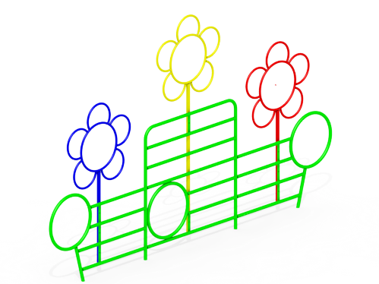

Грибки гімнастичні, 2700х300х460 - 1шт
Грибки гімнастичні являють собою металеву конструкцію, яка складається з поперечної профільної труби розмірами 40х40мм (товщина стінки 2 мм), яка в змонтованому вигляді лежить на землі. На трубу встановлені стійки з круглої труби діаметром 33.5 мм ( товщина стінки 2.8 мм). До стійок зверху приварені металеві пластини товщиною 4 мм, до яких прикручені грибки круглої форми діаметром 300 мм, вирізані з фанери товщиною 15 мм.
Різьбові з’єднання захищені пластиковими стаканами та ковпачками, для безпеки користувачів
Спосіб встановлення забезпечує неможливість демонтажу ( бетонування виробу на глибину 350 мм)
Розміри встановленого виробу : висота від рівня землі 460 мм, ширина 300 мм, довжина 2700 мм.
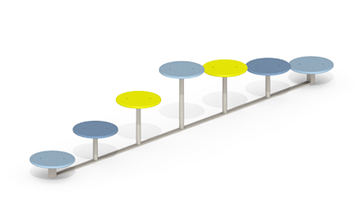

Колода гімнастична 3460х200х470 - 1шт
Колода гімнастична з наступними характеристиками:
Даний виріб повинен являти собою металеву конструкцію до якої прикріплені доріжки з фанери. Колода гімнастична повинна складатися з підйому, горизонтальної частини і спуску.
Спуск і підйом повинні мати однакову конструкцію. Каркас повинен складатися зі стійки, що повинна бути виготовлена з металевої профільної труби розмірами не менше ніж 40х40мм (товщиною стінки 2 мм) і основи доріжки. Основа доріжки має бути виготовлена з металевої профільної труби розмірами не менше 40х40 мм (товщиною стінки 2 мм). Щоб закріпити доріжку до основи повинні бути приварені металеві пластини з отворами. Товщина металевих пластин повинна бути не менше ніж 4 мм. Доріжки підйому і спуску повинні бути вирізані з фанери товщиною не менше ніж 15 мм і мати розміри не менше ніж 1000х200 мм.
Каркас горизонтальної частини повинен складатися з двох стійок виконаних з металевої профільної труби роз мірами не менше ніж 40х40 мм (товщина стінки 2 мм). До стійок повинна приварюватись основа доріжки виготовлена з металевої профільної труби розмірами не менше 40х40 мм (товщиною стінки 2 мм). Щоб закріпити доріжку до основи повинні бути приварені металеві пластини з отворами. Товщина металевих пластин повинна бути не менше ніж 4 мм. Доріжка горизонтальної частини повинна бути вирізана з фанери товщиною не менше ніж 15 мм і мати розміри не менше ніж 1600х200 мм.
До горизонтальної частини з одного боку повинен приєднуватися підйом з іншого боку спуск за допомогою різьбових з’єднань. Кут підйому і спуску повинен бути 20-25 градусів. Висота горизонтальної частини від рівня землі повинна становити 400-500 мм
Спосіб встановлення забезпечує неможливість демонтажу ( бетонування стійок каркасу на глибину не менше ніж 400 мм)
Розміри встановленого виробу : висота від рівня землі 470 мм, ширина 200 мм, довжина 3460 мм.
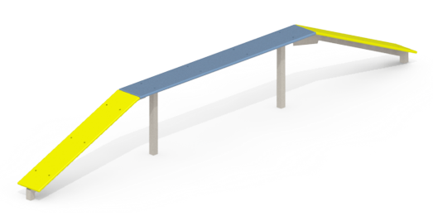

Лавка - 4шт
Лавка повинна складатися з двох металевих стійок і сидіння.
Сидіння лавочки повинне бути виконане з трьох дерев’яних дошок розмірами не менше ніж 1500х100 мм товщиною не менше ніж 33 мм.
Стійки лавки повинні бути виготовлені з круглої труби діаметром не менше ніж 42.3 мм (товщиною стінки 3.2 мм). До стійок повинні бути приварені кріплення дощок виконані з металевого кутника розмірами не менше ніж 40х40 мм (товщина стінки 4 мм)
Всі вироби з фанери та деревини повинні бути оброблені глибоко проникаючим ізолянтно-грунтуючим покриттям, що має здатність пригнічувати ріст грибків і плісняви та пофарбовані водорозчинною фарбою для екстер’єрних меблів та дитячих майданчиків, що має відповідний висновок державної санітарно-епідеміологічної експертизи.
Металеві елементи повинні бути пофарбовані поліефірною фарбою, що має відповідний висновок державної санітарно-епідеміологічної експертизи.
Всі кріпильні вироби, що використовуються в різьбових з’єднаннях повинні бути з нержавіючої або оцинкованої сталі та мати захисні пластикові стакани та ковпачки.
Спосіб встановлення забезпечує неможливість демонтажу (бетонування стійок на глибину не менше ніж 400 мм)
Розміри встановленого виробу: висота сидіння від рівня землі - 400 мм, загальна висота - 400 мм, ширина - 330 мм, довжина - 1500 мм.
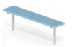

Розвиваюча ігрова панель виконана на основі двох брусів хвойних порід перетином не менше 90х90мм з прикріпленою на них панеллю, яка виготовлена з вологостійкої фанери товщиною 18 мм. До складу ігрової панелі входять закріплені кубики з нанесенням на них різних позначок, які мають можливість провертатися в отворах на панелі, та які виготовлені з клеєної дошки.
Всі кріпильні вироби, що використовуються в різьбових з’єднаннях повинні бути з нержавіючі або оцинковані сталі та мати захисні пластикові стакани та ковпачки.
Спосіб встановлення забезпечує неможливість демонтажу ( бетонування виробу на глибину не менше ніж 450 мм)
Розміри встановленого виробу : довжина: 1200 мм ширина: 160 мм висота: 1360 мм.
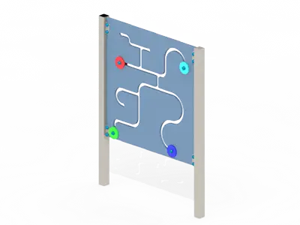
Місток 2650х827х1317мм
Дитячий виріб призначений для ігрових фізичних вправ на відкритому повітрі. Характеристики виробу довжина 2650 мм, ширина 827 мм, висота 1317 мм.
Виготовлений з круглої труби діаметром не менше ніж 33.5 (товщина стінки 2.8),
Металеві елементи повинні бути пофарбовані поліефірною фарбою, що має відповідний висновок державної санітарно-епідеміологічної експертизи.
Різьбові з’єднання захищені пластиковими стаканами та ковпачками, для безпеки користувачів Спосіб встановлення забезпечує неможливість демонтажу ( бетонування виробу на глибину 350 мм)
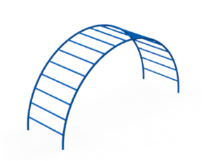
Тунель – 1 шт.
Довжина 1700 мм, ширина 1019 мм ,висота 1200 мм
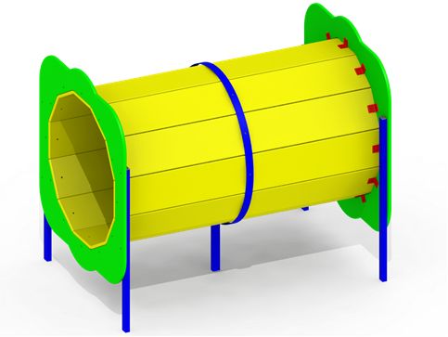
Виготовлена з фанери 1 сорту, яка є вологостійкою; абсолютно безпечна водорозчинна фарба по дереву і стійка поліефірна фарба по металу; труби з металу, які відповідають ДСТУ та ГОСТ. Використовується для облаштування спортивного майданчика. Відповідає усім європейським нормам та сприяє фізичному розвитку. Одночасно можуть займатися 2 - 3 особи.Безпечна зона - 1,5 м від усіх елементів конструкції
Металеві елементи повинні бути пофарбовані поліефірною фарбою, що має відповідний висновок державної санітарно-епідеміологічної експертизи.
Різьбові з’єднання захищені пластиковими стаканами та ковпачками, для безпеки користувачів Спосіб встановлення забезпечує неможливість демонтажу ( бетонування виробу на глибину 350 мм)

Стійка баскетбольна - 2 шт.
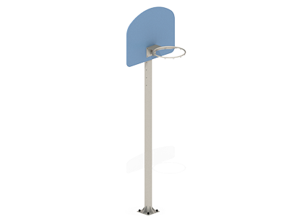
Стійка баскетбольна 1000х805х1500мм .призначена для занять фізкультурою на свіжому повітрі. Може одночасно займатися 7-8 чоловік.
Стійка складається зі стійки металевої 1 шт; щит 1 шт; кільце з сіткою 1шт.
Матеріали, з яких виготовлені стійки: поліефірна фарба по металу, стійка до атмосферних опадів; вологостійка фанера 1 сорту; металеві труби відповідні ДСТУ та ГОСТ.
Спосіб встановлення забезпечує неможливість демонтажу ( бетонування виробу на глибину 350 мм)
Учасник процедури закупівлі надає в складі тендерної пропозиції інформацію та документи, які підтверджують відповідність тендерної пропозиції учасника технічним, якісним, кількісним та іншим вимогам до предмета закупівлі, встановленим замовником:
1.Гарантія на товар відповідно до умов виробника. Гарантійні термін експлуатації товару складає не менше 24 місяців.
2.Продукція повинна відповідати вимогам щодо безпечності, встановленим законодавством, відповідати національним стандартам. Товар, який становить предмет закупівлі, повинен бути новий, якісний та відповідати встановленим чинним законодавством України нормам, характеристикам, правилам тощо з врахуванням застосування заходів із захисту довкілля. Для підтвердження чого, Учасник повинен надати сертифікат відповідності товаровиробника ДСТУ ISO 14001:2015 (ISO14001:2015,IDT), документ чинний на момент надання). У випадку знаходження стаціонарних джерел, які здійснюють викиди забруднюючих речовин в атмосферне повітря в приміщеннях, які орендуються товаровиробником, надати правовстановлюючі документи на право користування приміщення (договір оренди, тощо) та відповідний Дозвіл на викиди забруднюючих речовин в атмосферне повітря власника приміщень (орендодавця, тощо).
Учасник в складі пропозиції обов’язково надає Висновок державної санітарно - епідеміологічної експертизи МОЗУ України з додатками (назва запропонованого виробу має бути відображена в додатку), що відповідає вимогам ДСТУ EN 1176-1:2018 «Устаткування та покриття дитячих ігрових майданчиків. Частина 1.Загальні вимоги щодо безпеки та методи випробування». Строк дії висновку державної санітарно - епідеміологічної експертизи повинен бути щонайменше до 31.12.2023 р.
Учасник в складі пропозиції надає порівняльну таблицю, в якій вказує назву товару, який поставляється, та його характеристики.

З метою дотримання законодавства про захист економічної конкуренції, учасник може враховувати еквівалент або аналог за умов відповідності опису елементу, тому всі посилання на конкретну марку, виробника, фірму, патент, конструкцію або тип предмета закупівлі, джерело його походження або виробника, слід читати з виразом «або еквівалент». Зазначені розміри в описі до кожного елементу слід читати з виразом «не менше ніж».
Товар, запропонований Учасником, повинен бути новим не раніше 2022 року виготовлення, якісним, та таким що не використовувався (в т. ч. на виставках). Учасник-переможець повинен забезпечити поставку товару, якість якого відповідає вимогам стандартів, а також умовам, встановленим чинним законодавством до товару даного виду та документації закупівлі.
3. У випадку виявлення факту поставки неякісного товару, який не відповідає вимогам та недоліків, які не було виявлено під час підписання видаткової накладної, Замовник письмово викликає представника Учасника для підписання спільного акту по виявленим фактам. Будь-які недоліки поставленого некомплектного або неякісного товару Учасник зобов’язується замінити на товар належної якості своїми силами та за свій рахунок у 10-денний термін з моменту отримання повідомлення Замовника, а у разі неможливості їх усунення – замінити на товар аналогічної моделі (розміру, модифікації), про що у складі пропозиції надається гарантійний лист.
Учасник відповідає за недоліки товару, якщо не доведе, що вони виникли після його передачі Замовнику за видатковою накладною внаслідок порушення останнім правил користування чи зберігання товару, дій третіх осіб, або обставин, що звільняють від відповідальності (випадку непереборної сили тощо). Строк та порядок встановлення Учасником факту існування недоліків товару визначається чинним законодавством.
4.Також, додатково у складі своєї пропозиції учасник повинен надати гарантійний лист, складений в довільній формі, в якому учасник гарантує, що товар за предметом закупівлі, запропонований учасником у складі пропозиції, не буде ввезений на митну територію України в митному режимі імпорту товарів з російської федерації або республіки беларусь.
5.Замовник самостійно визначає необхідні технічні характеристики предмета закупівлі з огляду на специфіку предмета закупівлі, керуючись принципами здійснення закупівель та з дотриманням законодавства. У місцях, де технічна специфікація містить посилання на конкретні марку чи виробника або на конкретний процес, що характеризує продукт чи послугу певного суб’єкта господарювання, чи на торгові марки, патенти, типи або конкретне місце походження чи спосіб виробництва, вважати вираз «або еквівалент».
Учасник тендеру має підтвердити, що предмет закупівлі виготовляється у відповідності до ТУ товаровиробника та надати їх копію.
Учасник має надати дозвіл на викиди забруднюючих речовин в атмосферне повітря.
Документи про відповідність, повинні мати дійсний термін дії на кінцеву дату подання пропозиції учасником;
Якщо учасник не є виробником продукції, надати копії документів, завірені учасником, які підтверджують стосунки із виробником:
- скановану копію/оригінал договору з виробником; або
- скановану копію/оригінал сертифікату дистриб’ютора, представника, дилера;або
- скановану копію/оригінал листа виробника про представництво його інтересів учасником;або
- Якщо Учасник не є виробником, надати Авторизаційний лист від виробника, виданий на ім'я Учасника з вказанням номеру закупівлі, предмету закупівлі, назви замовника, гарантійних зобов'язань виробника та наявності сервісних центрів виробника на території України (вказати адресу, контактний телефон).
відповідно до чинного законодавства, що підтвердять весь ланцюг походження товару у учасника починаючи від виробника).
У разі виявлення Замовником невідповідності запропонованого товару визначеним вимогам в технічному завданні, або запропонований товар не може використовуватись за призначенням, така пропозиція учасника за рішенням Замовника може відхилитись, як така що не відповідає вимогам Замовника визначеним в Документації, зокрема в технічній частині предмета закупівлі.

У разі якщо товар не відповідає технічним вимогам Замовника, відсутні вищевказані документи, що підтверджують якість товару, надані документи не відповідають вимогам тендерної документа

